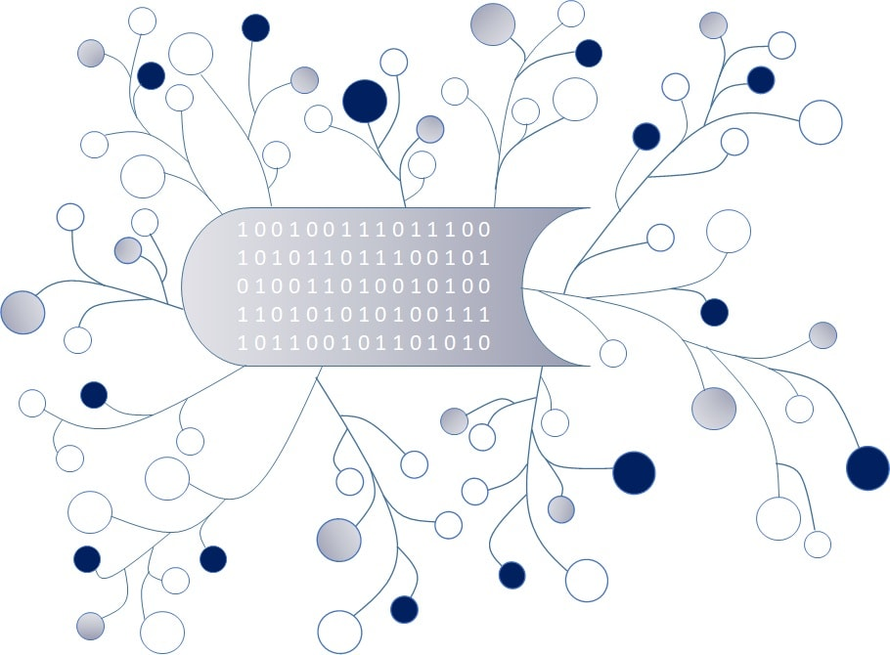
DigI-VET
Fostering Digitization and Industry 4.0 in vocational education

2018-1-DE02-KA202-005145

DigI-VET Classroom Material

November 2020
UPB – Jennifer Schneider

Project Title DigI-VET

Reference Number 2018-1-DE02-KA202-005145

Τρέχουσα κατάσταση και μελλοντικές εξελίξεις
Το Διαδίκτυο των Πραγμάτων

Το Διαδίκτυο των πραγμάτων (IoT) μπορεί να οριστεί ως ένα δίκτυο φυσικών αντικειμένων. Δίνουν ένα κοινό ορισμό οι συγγραφείς Patel και Patel το έτος 2016:
«[…] Το IoT είναι μια παγκόσμια υποδομή για την κοινωνία της πληροφορίας, επιτρέποντας προηγμένες υπηρεσίες διασυνδέοντας (φυσικά και εικονικά) πράγματα με βάση υπάρχουσες και εξελισσόμενες διαλειτουργικές τεχνολογίες πληροφοριών και επικοινωνιών.“ Patel, K. / Patel, S. (2016).
Εργασία I:
Ρίξτε μια πιο προσεκτική ματιά στο Διαδίκτυο και απαντήστε στις παρακάτω ερωτήσεις:

Πώς μπορεί το Διαδίκτυο των Πραγμάτων να αλλάξει την καθημερινή σας ζωή; Σκεφτείτε τις καθημερινές σας ρουτίνες και τεχνολογίες που βελτιώνουν τη ζωή σας!

Ποια είναι τα προσωπικά οφέλη του Διαδικτύου των Πραγμάτων;

Εργασία II
- Δημιουργήστε μια λίστα για τα πλεονεκτήματα και τα μειονεκτήματα του Διαδικτύου των Πραγμάτων για επιχειρήσεις.
- Κάντε μια κατάταξη με τα μειονεκτήματα και τα πλεονεκτήματα του Διαδικτύου των Πραγμάτων για τις επιχειρήσεις. Περιγράψτε σε προτάσεις τις απόψεις σας.
- Παρουσιάστε τα αποτελέσματά σας στον διπλανό σας. Ποια αποτελέσματα είναι παρόμοια, πού είναι οι διαφορές;

Αποτελέσματα:
- Πλεονεκτήματα και Μειονεκτήματα

- Κατάταξη της λίστας των Πλεονεκτημάτων και Μειονεκτημάτων (από τα πιο κακά στα πιο καλά).
3) Παρακαλώ όπως περιγράψετε τα αποτελέσματα σας:

